Predalpske pokrajine Slovenije
Predalpske pokrajine se po reliefu delijo na hribovja, kotline in doline.
- hribovja:
- Zahodno Predalpsko hribovje: Idrijsko, Cerkljansko, Škofjeloško in Polhograjsko hribovje.
- Vzhodno Predalpsko hribovje: Posavsko hribovje, Kozjansko.
- Severovzhodno Predalpsko hribovje: Pohorje, Strojna in Kozjak.
- kotline in doline
- Ljubljanska kotlina
- Celjska kotlina
- Slovenjgraška kotlina
- Šaleška dolina
- Zgornja Savinjska dolina
- Dravska dolina
VODOVJE
V predalpskih pokrajinah izvirajo sledeče reke: Idrijca, Sora, Mislinja, Paka, Voglajna, Iška, Gradaščica, Ljubljanica.
Skupna značilnost rek Predalpskih pokrajin je, da imajo hudourniški značaj. To pomeni, da se vodostaj reke, pod vplivom padavin, zelo hitro spreminja; posledica so silovite poplave, kakršnim smo bili priča v Železnikih leta 2007 in v Ljubljani leta 2010 ter 2014.
poglej video
https://www.youtube.com/watch?v=wkuXV9ZliUM
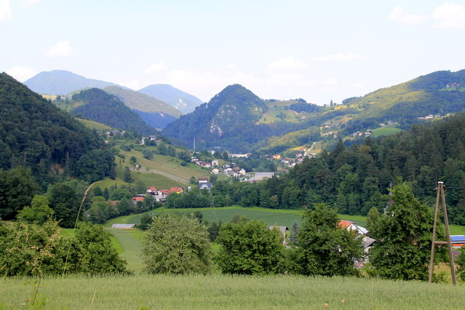
Tipična predalpska pokrajina

PREBIVALSTVO IN POSELITEV PREDALPSKIH POKRAJIN
Kotline Predalpskih pokrajin so najgosteje poseljena slovenska pokrajina, ker so zaradi ravnega reliefa razmere za življenje in gospodarske dejavnosti zelo dobre.
V tem delu Slovenije so štiri od sedmih največjih slovenskih mest: Ljubljana, Celje, Kranj in Velenje. Samo v teh mestih živi približno 1/5 vsega slovenskega prebivalstva.

GOSPODARSTVO PREDALPSKIH POKRAJIN
Predalpske pokrajine so gospodarsko najbolj razvit del Slovenije; čeprav so med deli velike gospodarske razlike.
Skozi zgodovino je bilo v pokrajinah zelo pomembno rudarstvo (Idrija, Mežica, Trbovlje- Hrastnik).
Prav tako je bilo območje Predalpskih pokrajin tisto, ki se je najprej industrializiralo; predvsem po izgradnji železniške povezave Dunaj - Trst.
Kmetijska pridelava v Predalpskih pokrajinah daje pomembne surovine živilski industriji (Žito, Droga-Kolinska, Eta, Ljubljanske mlekarne, Celjske mlekarne, Pivovarna Laško in Union...). V tej pokrajini so tudi druga pomembna industrijska podjetja - gumarska, elektro, gospodinjskih strojev, kovinsko-predelovalna, strojna, proizvodnja smučarske opreme in plovil.
Od obrti je znano čipkarstvo v Idriji.
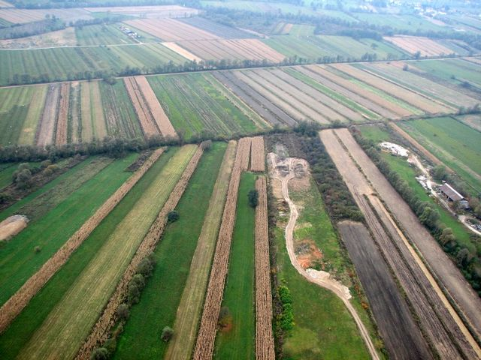Kmetijstvo na Ljubljanskem barju

ENERGETIKA IN RUDARSTVO PREDALPSKIH POKRAJIN
Rudno bogastvo je na območju Posavskega hribovja v t. i. Črnih revirjih (Zagorje, Trbovlje, Hrastnik) so kopali prek 150 let. Zdaj obratuje le še rudnik v Velenju (lignit). Večino lignita pokurijo za proizvodnjo električne energije v termoelektrarni Šoštanj.
Za proizvodnjo elektrike je zelo pomembno izraba vode Save in Drave.
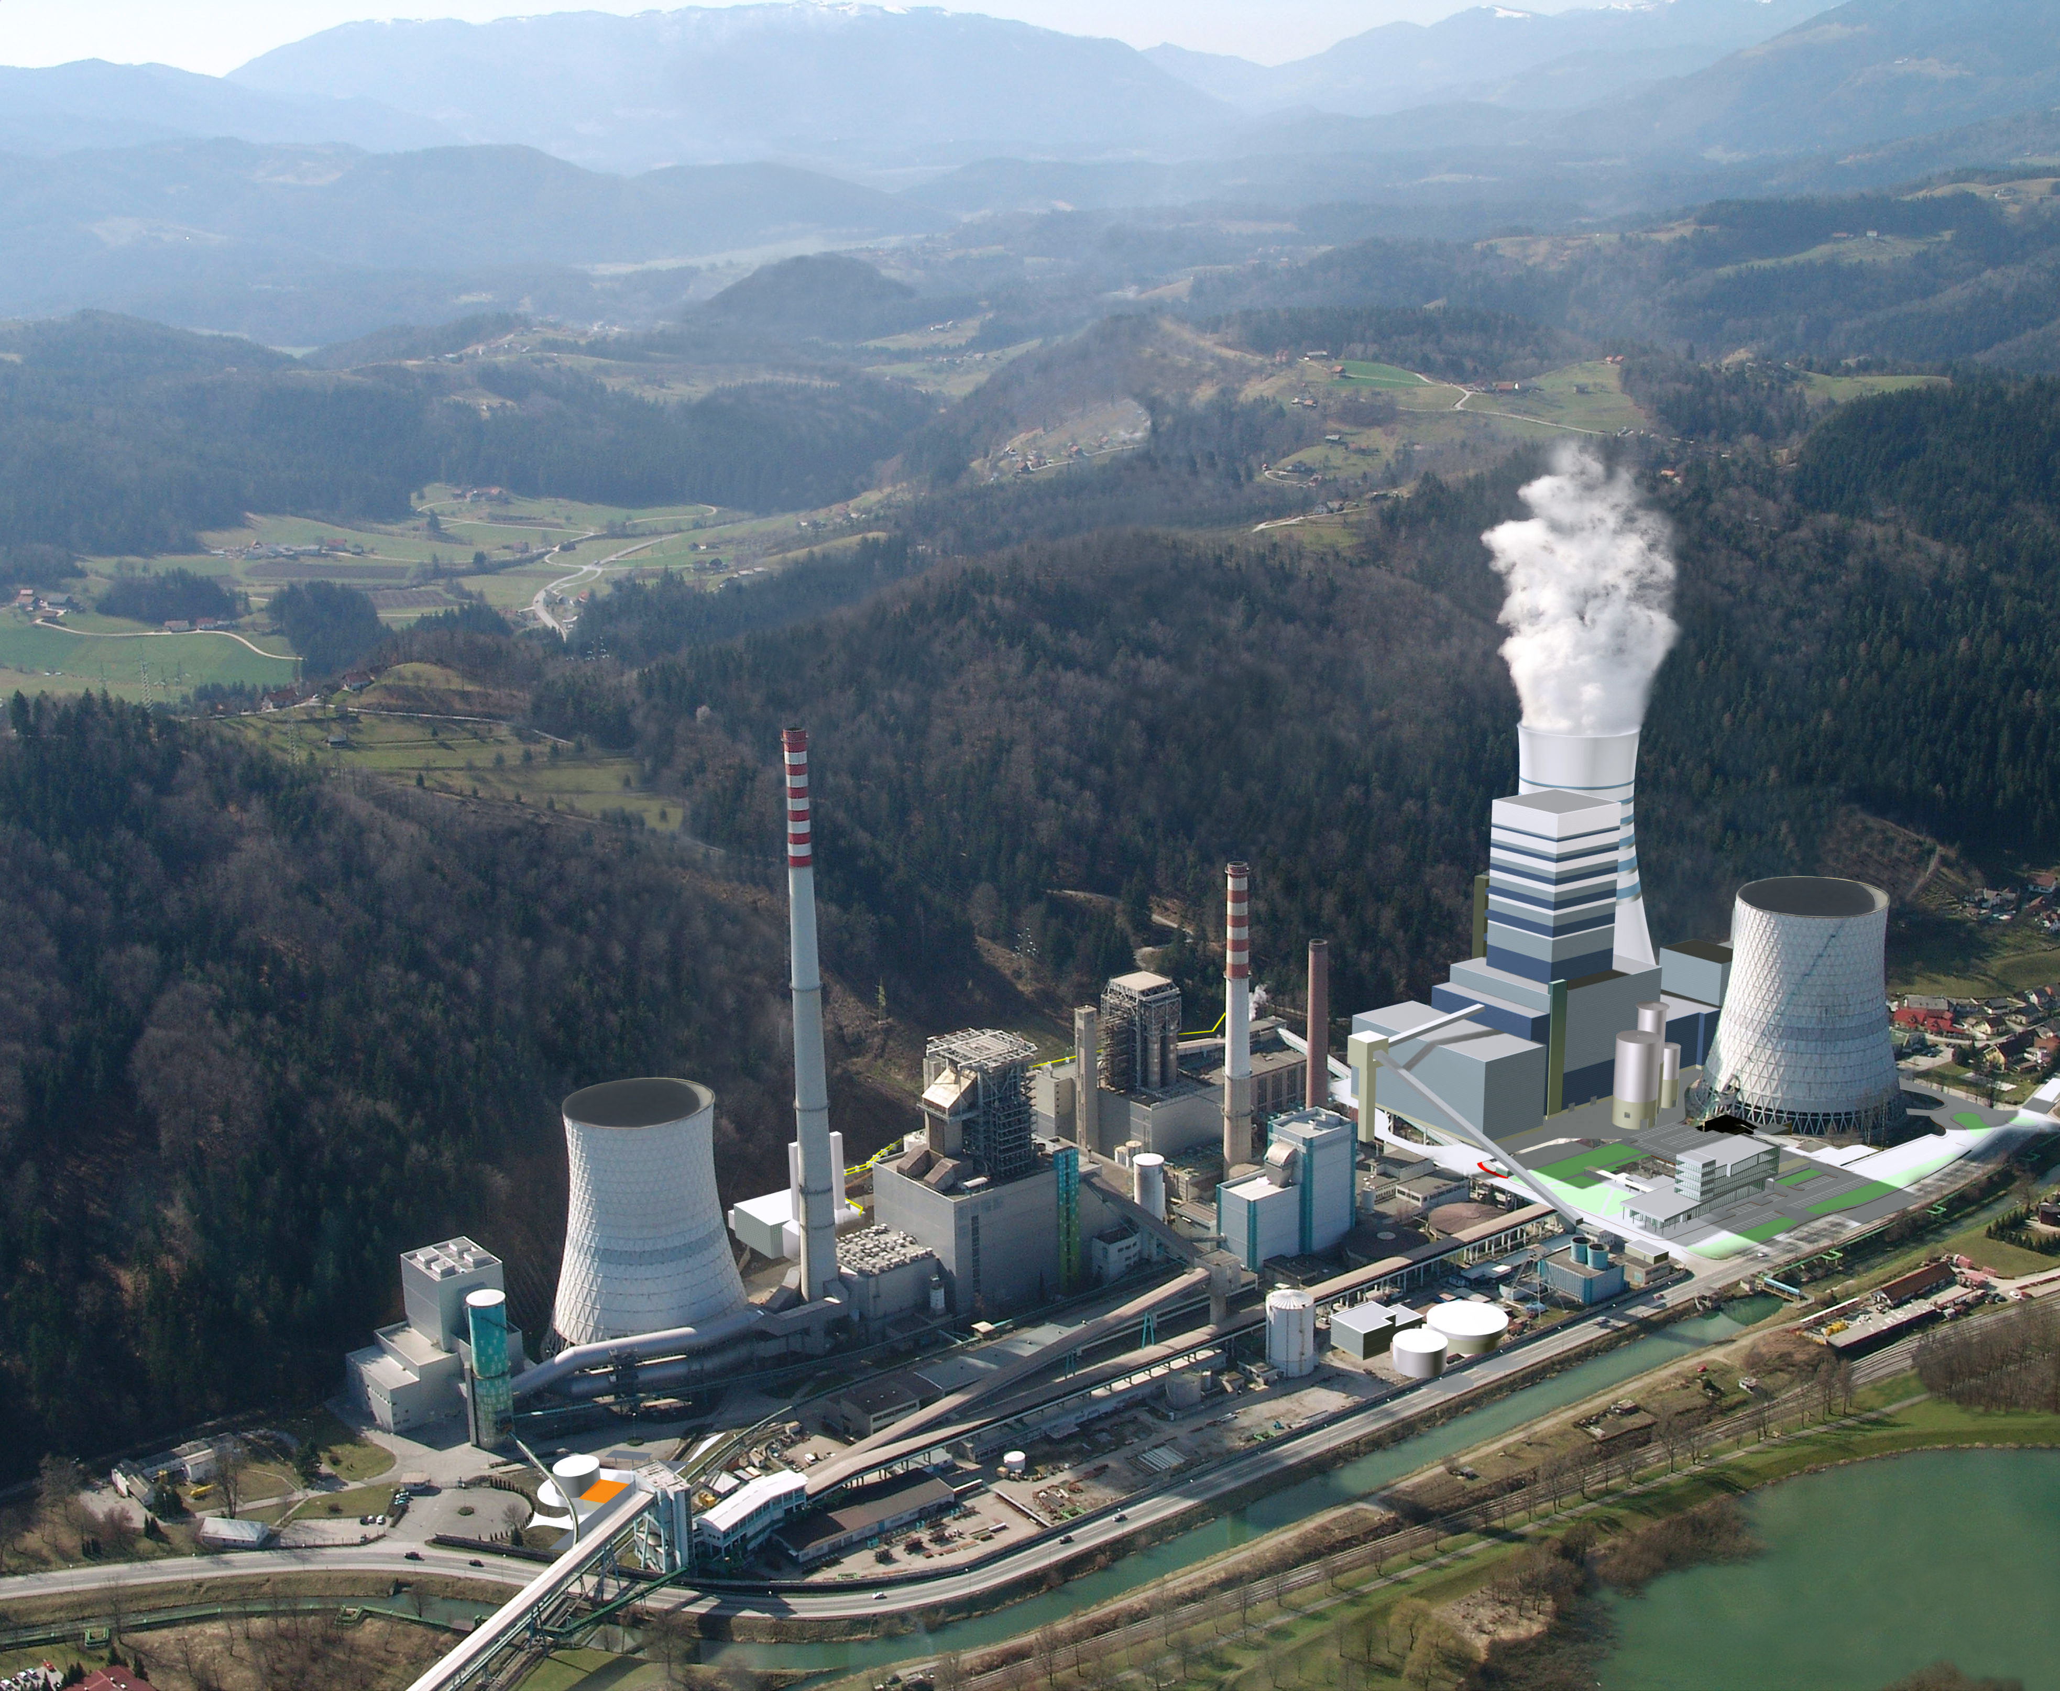
termoelektrarna Šoštanj

TURIZEM PREDALPSKIH POKRAJIN
Turizem je pomembna gospodarska panoga.
Zdraviliški turizem (Snovik, Topolšica, Zreče, Rimske toplice, Dobrna, Laško),
Rudnik - muzej v Idriji, Velenju in Mežici,
Kmečki turizem na samotnih kmetijah,
Smučarski turizem (smučišča nad Cerknim, Stari Vrh, Pohorje)
in Ljubljana kot prestolnica države, ki ponuja številne politične, kulturne in zgodovinske zanimivosti.
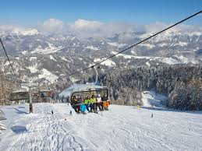 smučišče Cerkno

